计算机控制系统设计与实践
第八周作业
姓名： |  | 学号：
专业： |  | 指导教师：

题目
某景点需要设计一套基于 PLC 的（音乐）喷泉控制系统。喷泉包括 A、B 大小两组喷头，每组由 $6$ 个电磁阀分别控制 $6$ 个喷头（A1$∼$A6，B1$∼$B6）；A 组喷头由水泵 P1 供水，B 组喷头由 水泵 P2 供水。控制室设启动按钮 SB1 和停止按钮 SB2（均为无自锁的点动按钮）。
控制要求：
- 按下启动按钮 SB1 后，系统按下述时序循环运行：
  - 水泵 P1 打开，A 组 $6$ 个电磁阀门全开，喷 $6 s$ 后停止；
  - 水泵 P2 打开，B 组 $6$ 个电磁阀门全开，喷 $6 s$ 后停止；
  - A、B 两组喷头同时打开，喷 $6 s$ 后同时停止；
  - 等待 $3 s$ 后，循环重复前述过程。
- 按下停止按钮 SB2 后，两组喷头同时停止喷水。

I/O 地址分配
按题目给定的地址表，输入、输出点分配如表 1 所示。系统共 $2$ 个数字量输入、 $16$ 个数字量输出（$2$ 台水泵 $+ 7+7$ 路电磁阀，本题 A、B 组各按 $7$ 个连续位分配）。
喷泉控制系统 I/O 地址分配表
地址 | 用途 | 类型
I0.0 | SB1 启动按钮 | 输入
I0.1 | SB2 停止按钮 | 输入
Q4.0 | 水泵 P1 | 输出
Q4.1 | 水泵 P2 | 输出
Q5.0$∼$Q5.6 | A 组喷头电磁阀（A1$∼$A6） | 输出
Q6.0$∼$Q6.6 | B 组喷头电磁阀（B1$∼$B6） | 输出

控制策略与状态划分
本题是典型的顺序控制问题：启动后按固定时序在若干工作状态之间自动切换，到时转移、 循环往复，直至停止。因此采用顺序功能图（SFC）+ 起保停/置位复位的设计方法：先用一个 运行标志 M0.0 记录系统的启停（SB1 置位、SB2 复位，并自保持）；再把一个循环划分为 $4$ 个工作步，用辅助继电器 M2.0$∼$M2.3 表示，各步的持续时间由定时器 T1$∼$T4 控制。
工作步、标志、时间与输出对应关系（Q5为A组Q5.0$∼$Q5.6，Q6为B组Q6.0$∼$Q6.6）
工作步 | 标志 | 时间 | P1(Q4.0) | P2(Q4.1) | A组(Q5) | B组(Q6)
步1 | M2.0 | 6 s | ON | OFF | ON | OFF
步2 | M2.1 | 6 s | OFF | ON | OFF | ON
步3 | M2.2 | 6 s | ON | ON | ON | ON
步4 | M2.3 | 3 s | OFF | OFF | OFF | OFF
由表 2 可得各输出的逻辑表达式：
$$Q4.0 \left(\text{P1}\right)=Q5.0​∼​Q5.6 \left(\text{A 组}\right)=M2.0+M2.2,$$
$$Q4.1 \left(\text{P2}\right)=Q6.0​∼​Q6.6 \left(\text{B 组}\right)=M2.1+M2.2.$$
即 A 组喷头与 P1 同步、B 组喷头与 P2 同步；步 3 两组同时喷水，步 4 全部停止形成 $3 s$ 间歇。

顺序功能图（SFC）
系统的顺序功能图如图 1 所示。上电处于初始步 S0（停机，全部输出为 $0$）；按下 SB1 后进入步 1，其后由定时器到时依次转移到步 2、步 3、步 4，步 4 延时 $3 s$ 到后返回步 1 形成循环。任何时刻按下 SB2 即复位运行标志与全部工作步，返回初始步 S0，两组喷头同时停喷。
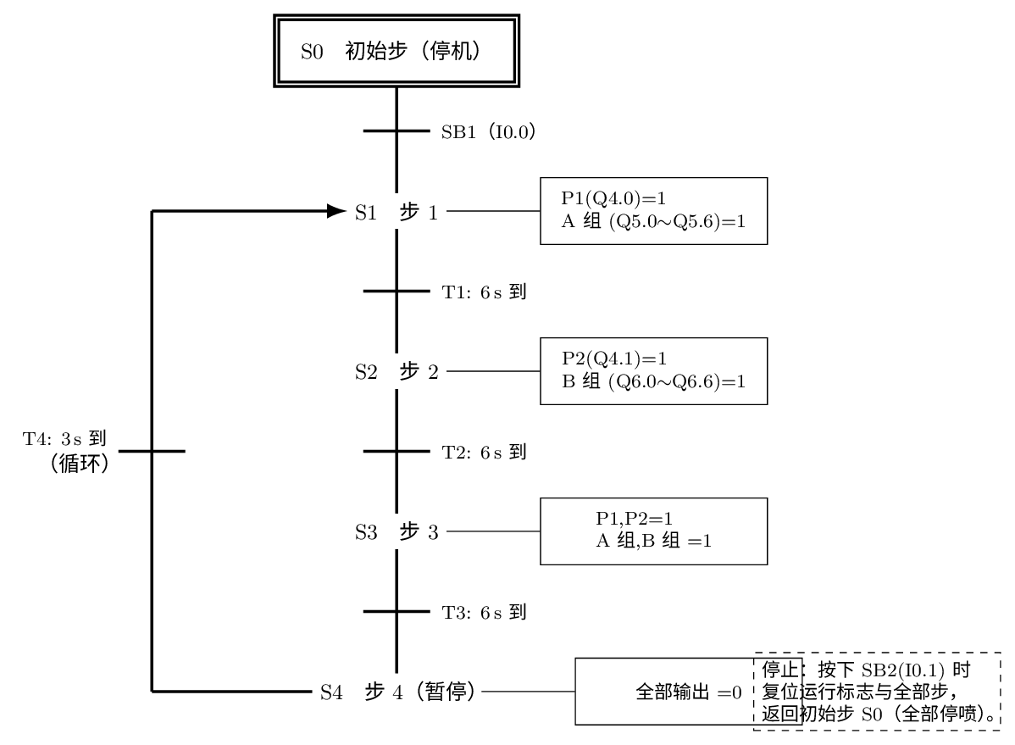
音乐喷泉顺序控制系统的顺序功能图（SFC）

梯形图程序设计
根据 SFC，采用置位（S）/复位（R）指令实现工作步之间的转移，并用起保停电路实现运行 标志的自保持，梯形图分为两部分。

运行标志与工作步转移
如图 2，网络 1 为运行标志 M0.0 的起保停电路：SB1（I0.0）接通使 M0.0 置位并 经其常开触点自保持，SB2（I0.1，常闭）断开则使 M0.0 及全部步复位。网络 2 定义初始工作步 M2.0：仅当系统运行（M0.0）且步 2$∼$步 4 均未激活时成立。网络 3$∼$8 用“上一步 + 本步定时器 到时”置位下一步、并复位上一步，实现单流程的顺序转移；网络 8 中 T4 到时复位步 4，使程序自动 回到步 1，实现循环。
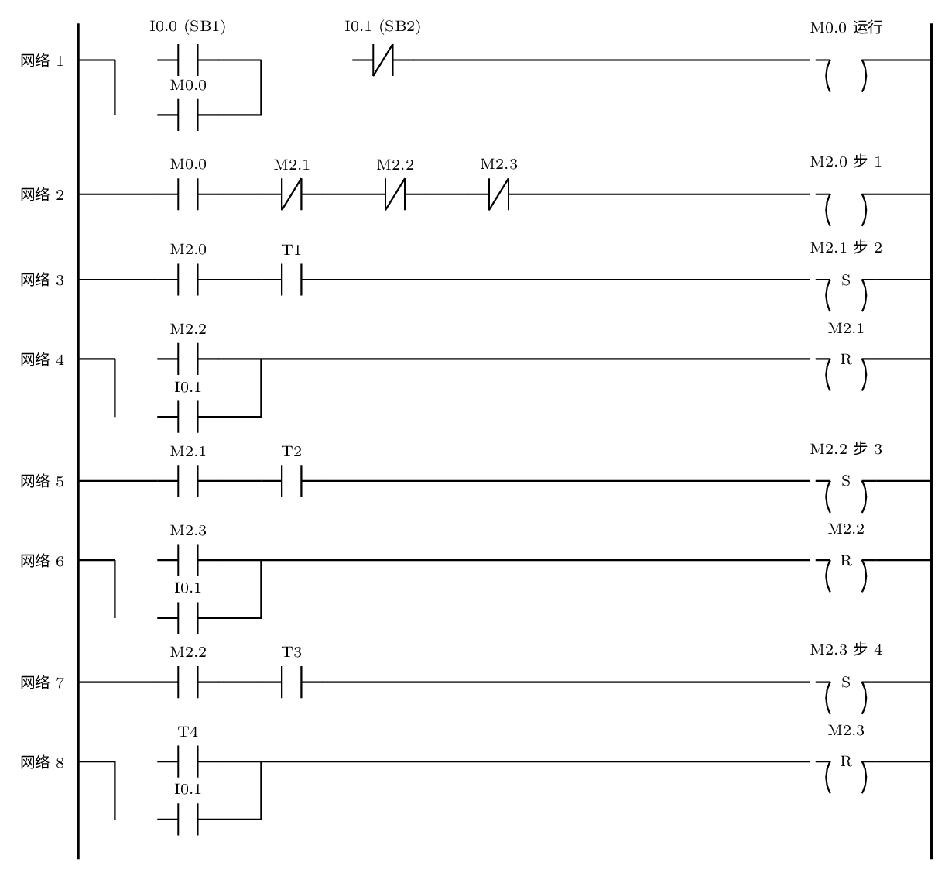
梯形图（一）：运行标志起保停与工作步 M2.0$∼$M2.3 的顺序转移

定时器与输出驱动
如图 3，网络 9$∼$12 分别由各工作步激活对应的接通延时定时器 T1$∼$T4（前三步 $6 s$，第四步 $3 s$，西门子 S7 中以 S5T#6s、S5T#3s 设定）。 网络 13$∼$16 按前述逻辑表达式驱动两台水泵和两组电磁阀：P1、A 组由“步 1 + 步 3”驱动， P2、B 组由“步 2 + 步 3”驱动。
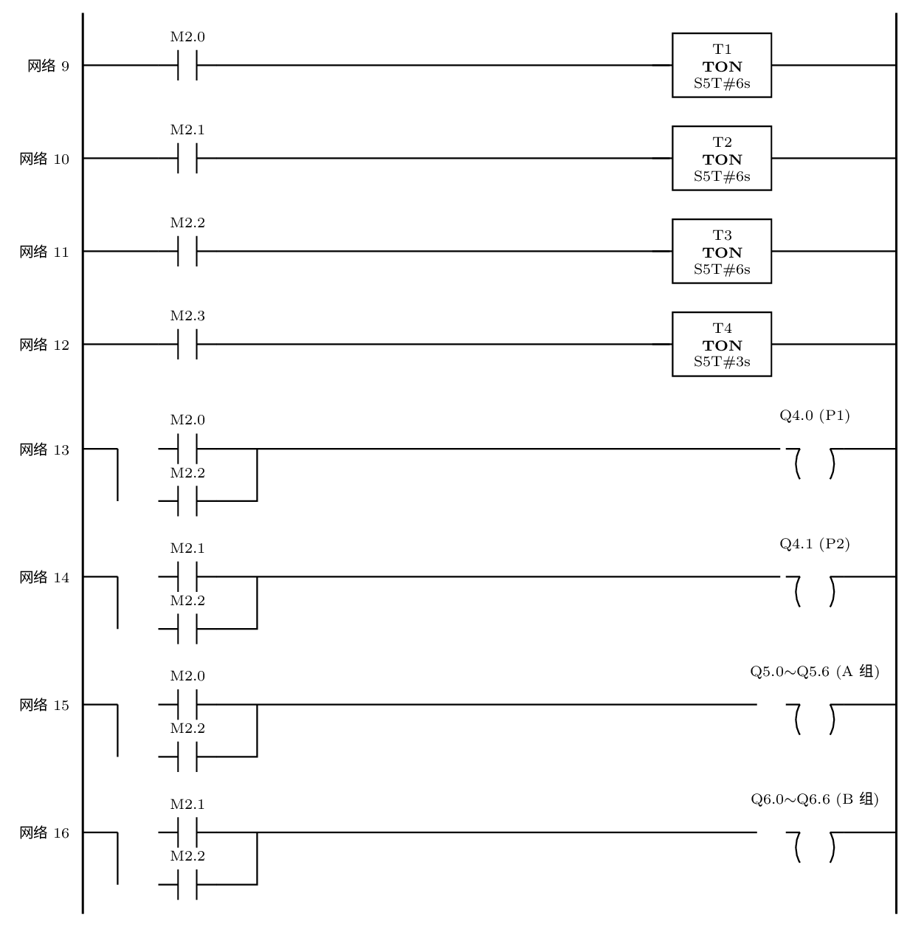
梯形图（二）：定时器 T1$∼$T4 与水泵、电磁阀输出驱动

工作时序分析
一个完整循环周期为 $T=6+6+6+3=21 s$。各输出的时序波形如图 4： 步 1（$0​∼​6 s$）P1 与 A 组为高；步 2（$6​∼​12 s$）P2 与 B 组为高； 步 3（$12​∼​18 s$）四路输出同时为高；步 4（$18​∼​21 s$）全部为低，构成 $3 s$ 间歇，随后回到步 1 重复。停止时（SB2）无论处于哪一步都会立即将全部输出置 $0$。
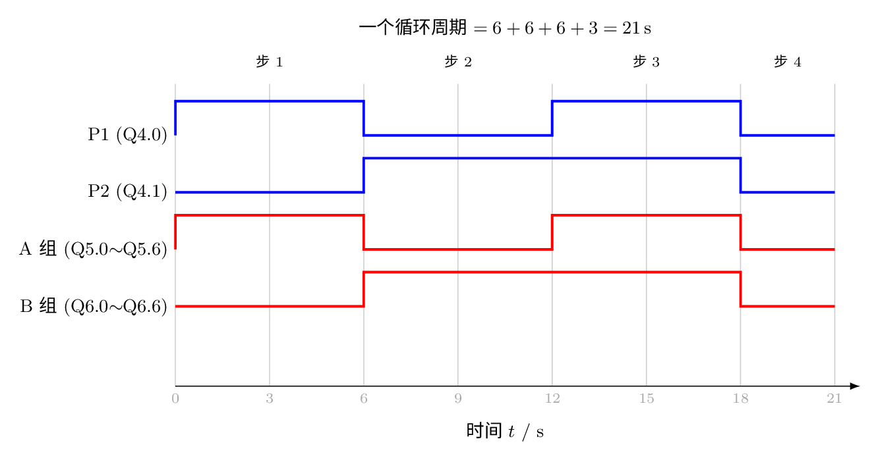
一个循环周期内各输出的工作时序图（周期 $21 s$）

扩展思考：按音乐节奏调节水泵开度
若要求喷泉随音乐节奏改变喷水高度（水柱大小），则需把水泵由开关（数字量）控制升级为 连续（模拟量）调速控制，主要从以下几方面考虑：
- 执行机构：将定速泵改为变频器 + 交流电机驱动，或采用比例调节阀/变量泵， 通过改变转速或阀门开度连续调节流量与喷水高度。
- 控制量输出：PLC 增加模拟量输出模块（D/A），输出 $0​∼​10 V$ 或 $4​∼​20 mA$ 信号作为变频器的频率给定，从而无级调节泵的“开度”。
- 音乐特征提取：对音频信号进行采集与处理，提取节拍（BPM）、节奏重音、 频段能量（低/中/高音）与音量包络等特征，作为控制的输入。可由上位机（PC/音频 DSP）完成 FFT/包络分析，再经通信（如 Modbus/以太网 OPC）把特征值实时下传给 PLC。
- 映射与联动：建立“音乐特征 $→$ 频率给定”的映射曲线（如音量映射喷高、 低频重拍触发大水柱、不同频段驱动不同喷头组），必要时加入平滑滤波与限速， 避免开度突变造成水锤和电机冲击。
- 同步与实时性：音乐、灯光与喷泉需时间同步，控制周期要足够小（如 $≤50 ms$） 以跟上节奏；可用预先编排的时间轴脚本保证重复演出的一致性。
- 安全与保护：设置频率上下限、软启动/软停止、缺水与过载保护，防止低频长时间运行 导致电机过热或水泵空转。
综上，由开关量顺序控制升级为模拟量闭环/前馈控制，配合音频特征提取与合理的映射策略，即可实现 喷泉随音乐节奏动态调节水泵开度与喷水造型的效果。

